V JORNADAS MEDIEVALES
Sigüés, 24 de Septiembre de 2022
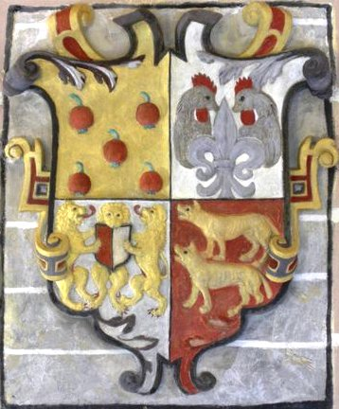

Mercado de Artesanía
24 de Septiembre a partir de las 11:00h.

